Test Unitaires Appli E-commerce Symfony

Alors on va passer aux test en symfony sur le projet de l’application e-commerce que vous avez faites, on va supposer que vous avez dit oui a l’initialisation du projet quand il vous a demandé de créer la classe de test. Vous allez donc vérifier que vous avez bien le dossier tests => controller et le fichier UserControllerTest.php normalement, on va créer un autre fichier car on va tester plutôt le SecurityController, avec le login et vérifier si on est bien redirigé après connexion et le logout. Donc on va créer un fichier qui va se nommer SecurityControllerTest.php, mais on va le faire en terminal vous allez voir.
Ensuite vous devez avoir un ficher nommé phpunit.xml, ou phpunit.xml.dist, et un .env.test, si tout est ok, on va pouvoir continuer.
Vous allez modifier le .env.test, et remplacer la ligne de la bdd par celle-ci ,
On va passer par SQLite pour éviter d’avoir a créer une base de donnée de test ainsi que des fixtures (ce sont des fausses données), c’est beaucoup plus rapide et plus simple.
Vous allez ensuite faire ces commandes-là,
On va nettoyer le cache des tests, puis on va lancer cette commande afin de générer notre fichier de test :
IL va vous poser deux questions, Which test type would you like ? Notre réponse sera
- WebTestCase
Puis vous ferez entrée, en suite vous aurez, The name of the test class ? Et on répond par logique,
- Controller\SecurityControllerTest
Puis vous refaites entrée, vous aurez donc un fichier généré, allez vérifier, et on va le modifier un peu, mais pas trop.
Le voici avec les commentaires évidemment même si rien d’exceptionnel.
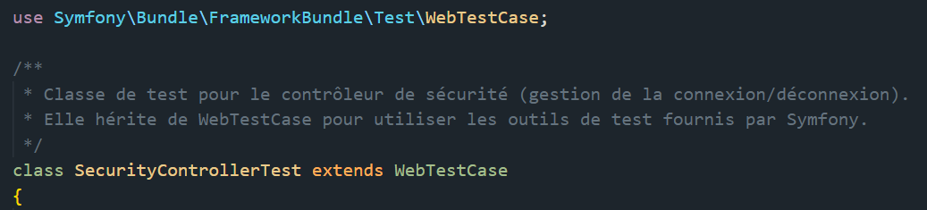

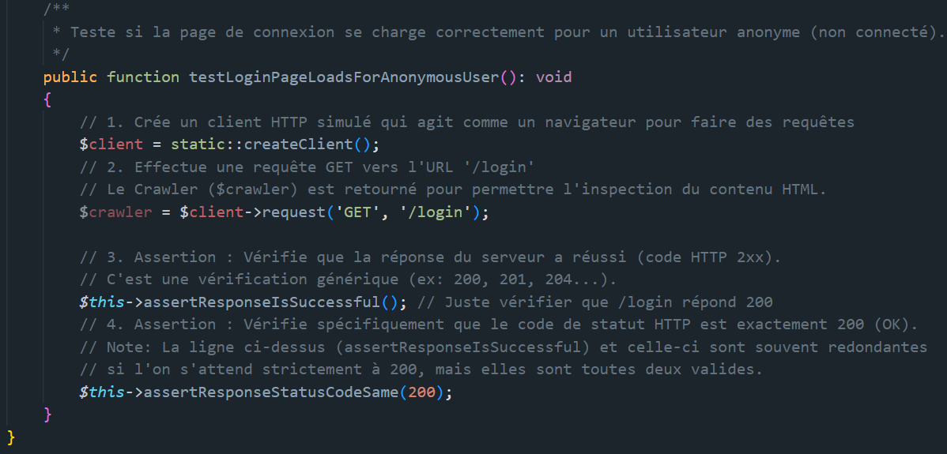
Voilà pour le début, et les premiers tests, on va ensuite pouvoir lancer la commande de test en terminal, avec cette commande :
Et vous aurez ceci en retour,
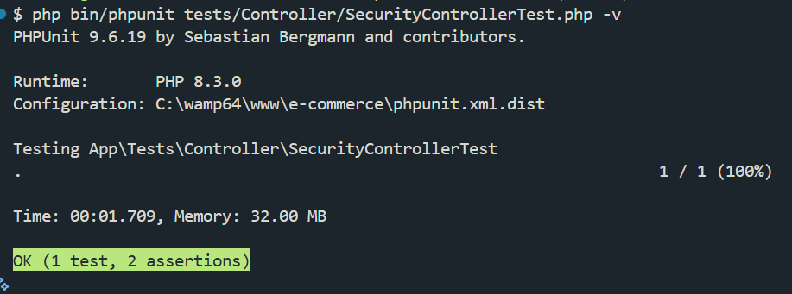
Super on voit bien que c’est passé donc on va pouvoir continuer, on va créer un template login.html.twig minimaliste, on va ajouter le test de redirection d’un user connecté, et on va tester le logout.
On va utiliser notre template de login actuel au lieu d’en créer un nouveau et modifier le fichier de test également, on va garder tout les début jusqu’à l’étape 3 (c’est noté dans les commentaires les étapes). Donc je vous affiche a partir de l’étape 4 c’est la ou les changements arrivent, j’ai juste commenté l’étape 4 précédentes personnellement.
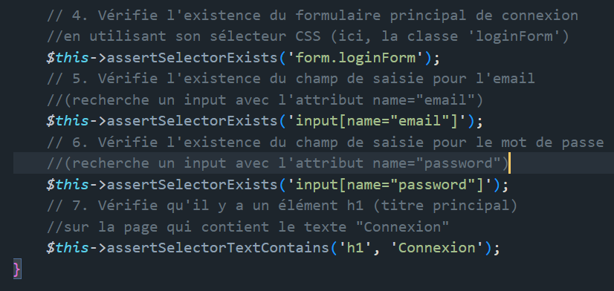
Et bien sûr on relance la commande de test,
- php bin/phpunit tests/Controller/SecurityControllerTest.php -v

Et vous devez avoir un test ok encore une fois mais les assertions ont changé.
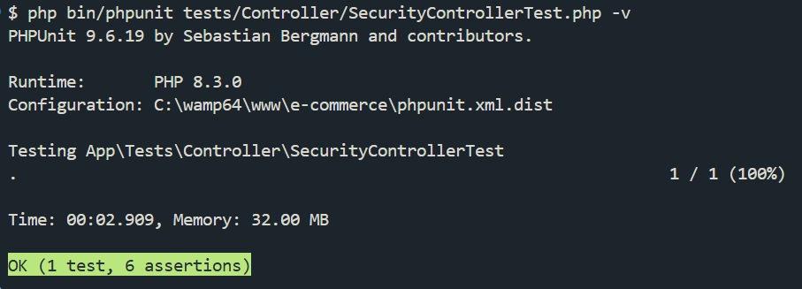
Donc parfait tout va bien, on va passer ensuite à la redirection, pour cela on va ajouter une seconde fonction pour ce test-là, qui devrai échouer car nous n’avons pas encore configuré d’user test.
Je vous donne la fonction,
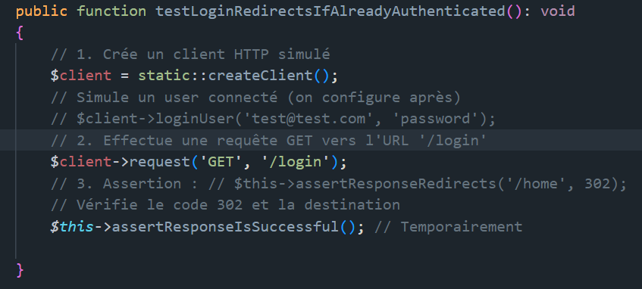
Pour éviter l’échec j’ai commenté la partie user, on doit avoir en résultat 2/2 réussi, on ensuite pouvoir configurer le user test et avancer.
On relance donc les test avec la fameuse ligne,
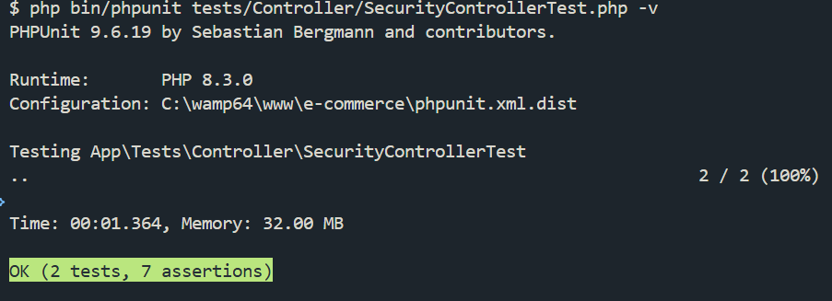

OK parfait jusqu’à présent, on peut voir que les deux tests passent nikel, on va passer au test de redirection réel, on va donc devoir configurer l’user test, et ca va se passe dans config =>packages=>security.yaml donc à la fin du ficher vous notez ceci :
On va devoir modifier la partie when@test il y plusieurs façon de faire ou vous commentez le code existant de cette partie et vous décommenterez à la fin des test ou vous modifier et remodifierais a la fin, je vais commentez personnellement.
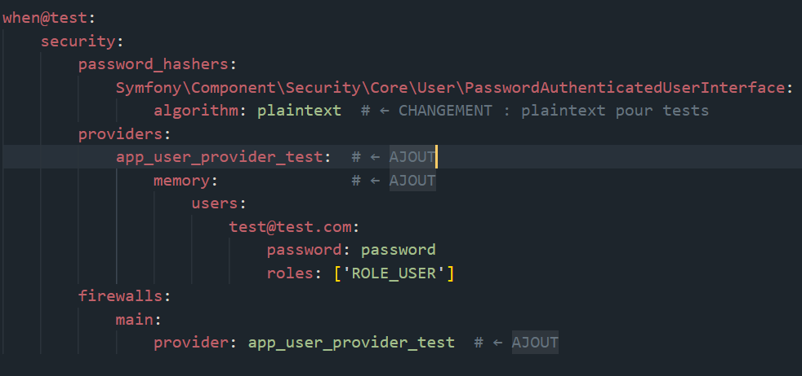
Voici donc le nouveau et attention a l’indentation et aux colonnes car cela a une importance capitale, ensuite évidemment on va devoir modifier légèrement notre SecurityControllerTest, rien de bien méchant, on va décommenter la ligne que l’on a commenter plus tôt et changer l’étape 4
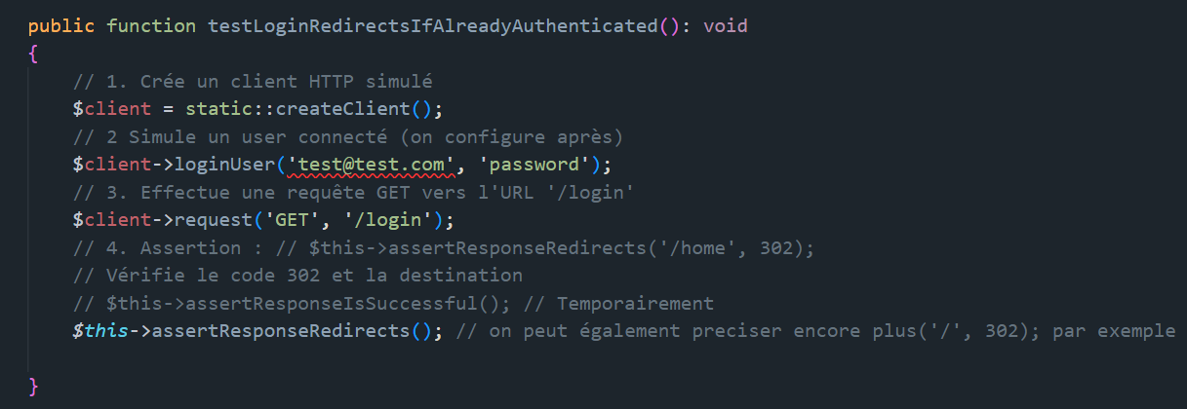
Et bien sûr on relance la commande de test,
- php bin/phpunit tests/Controller/SecurityControllerTest.php -v
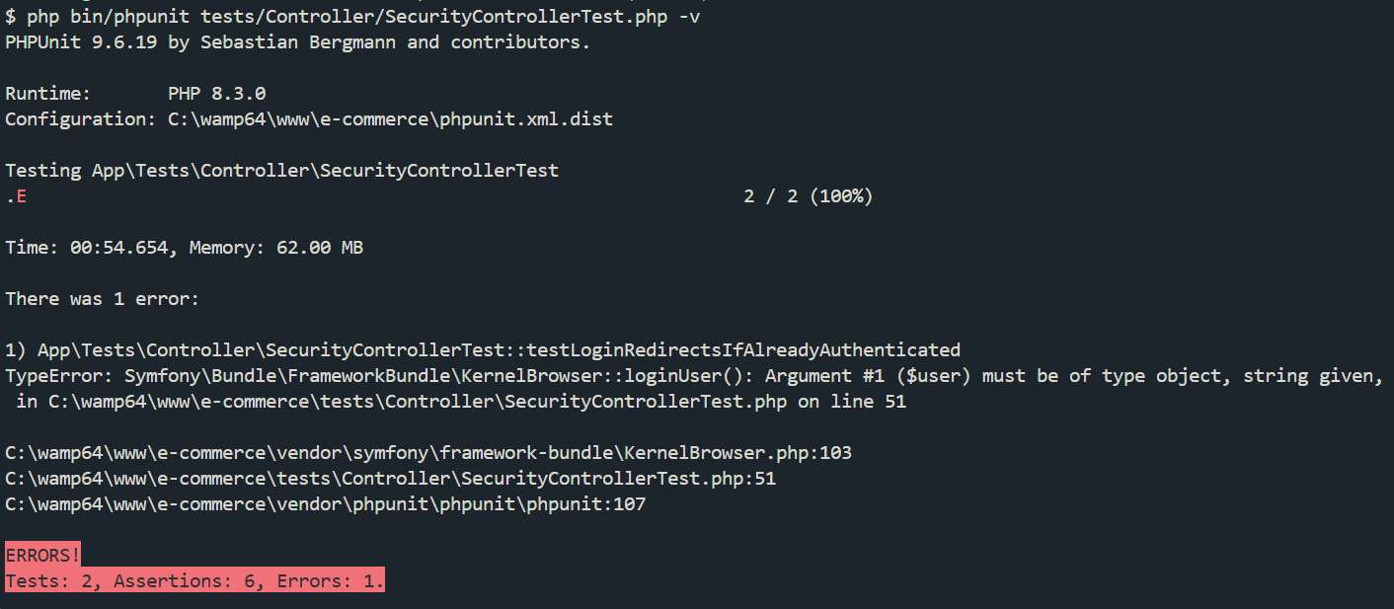
J’ai une erreur et elle est plutôt logique, d’après vous pourquoi ?
Et bien en fait loginUser() attend un objet User et pas un string, donc plusieurs solutions s’offre a nous,
- On récupère un user de notre base de donnée test (on a pas fait ce choix au début)
- On crée un user test dans notre base (c’est une solution que je recommanderai en règle général car on aurai créer une base de donnée test)
- On crée un user InMemory (solution la plus simple et plus rapide) dans le security.yaml
Je vais partir sur le 3ème choix, la simplicité fonctionne en général très bien, pourquoi se compliquer la vie pour un même résultat.
Donc modification du security.yaml,
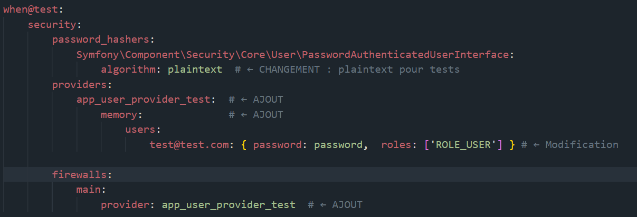
Et on relance les tests, et on remodifie le Controller car on récupère le user depuis le provider mémoire,
Voici la modification du Controller avec ses commentaires tout beau tout neuf,
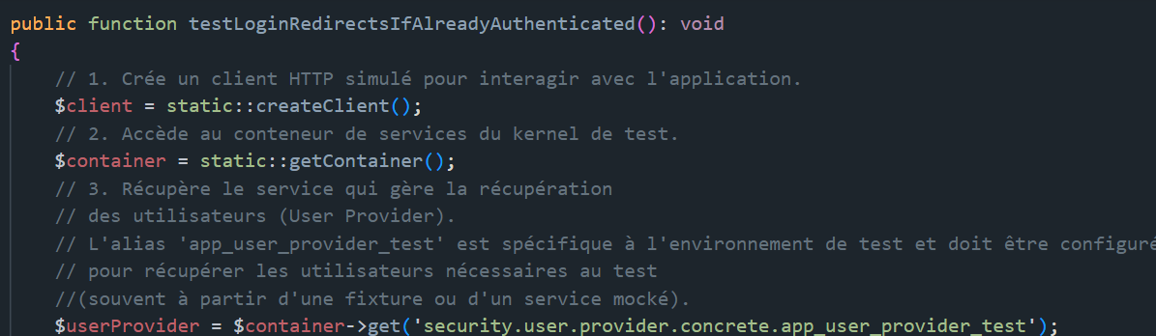
Et la suite,
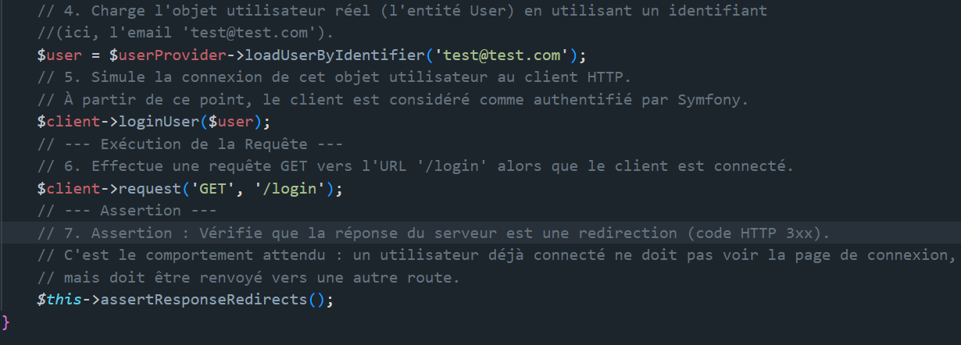
Et bien sur on relance la ligne de commande de test
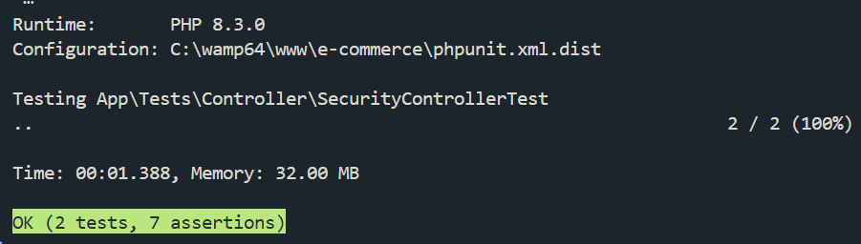
Et hop tout fonctionne nos test sont bon, on va donc se faire le petit logout pour le plaisir, on va donc ajouter une fonction pour le logout et tester cela, vu que le précèdent marche ainsi que le login on est serein,
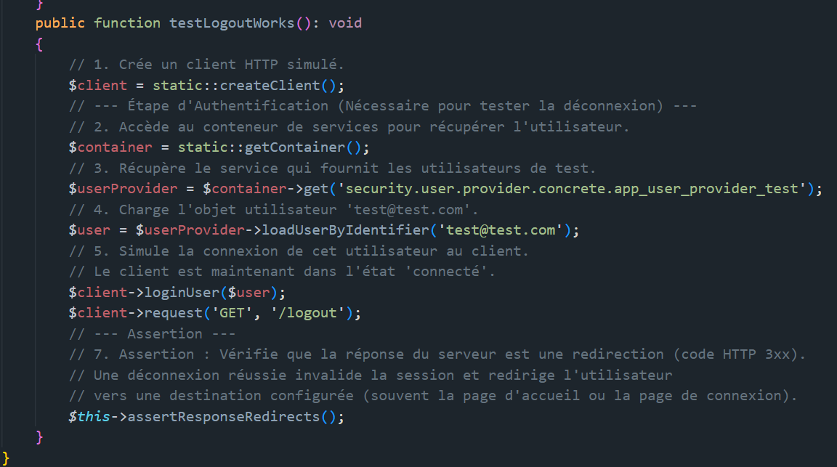
On relance comme toujours la fameuse ligne de commande pour les tests, et voici le résultat
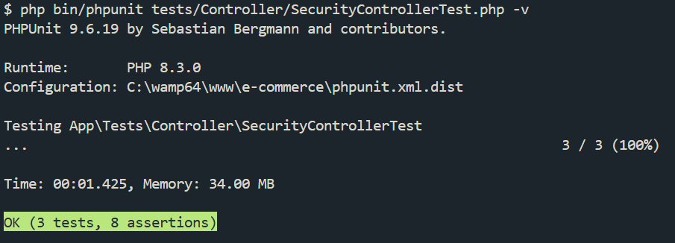
ON peut donc voir que nos tests sont tous bon et que l’on a bien créer les test pour le SecurityController, nous avons effectué des test fonctionnels, qui comprennent les routes complètes, le Controller dans sa totalité ainsi que le Template.
Ce sont des test bien plus poussé que les test unitaires car si on faisait une pyramide de test le fonctionnels serait tout en haut. Je vous mets un petit tableau comparatif afin que vous compreniez bien,
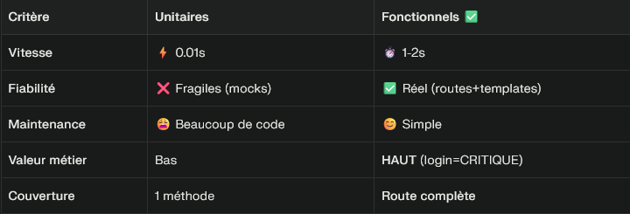
Un test unitaire ne testerai qu’une méthode ou fonction la on a testé la totalité du Controller donc bien plus complet et un excellent exercice pour vous, on pourrai donc si on le voulait pour notre appli tester les Controller du produits ou du panier et ensuite passer a GitHub actions pour la partie ci/cd et automatiser tout cela, n’hésitez pas à aller y jeter un œil c’est très intéressant Mais là vous êtes déjà très bien niveau test, alors à vous de jouer.
OK on va aborder les sujet du CI/CD, et en profiter pour le mettre en place tant qu’à faire, on va d’abord voir brièvement les avantages et inconvénients, et ensuite passé au concret, donc à la mise en place.
Tout d’abord sachez que GitHub Actions est une excellente solution d’automatisation qui est nativement intégrée a GitHub, c’est considéré comme une très bonne pratique de CI/CD, plus particulièrement pour les projets hébergés sur GitHub.
Avantages : Son atout majeur est son intégration parfaite à GitHub, ce qui va simplifier grandement la configuration et les gestions des workflows. La market place riche, (la market place d’actions est une bibliothèque publique et centralisée d’outils et de script préconstruits que l’on peut utiliser et intégrer directement dans nos workflows CI/CD sur GitHub Actions) permet d’assembler des pipelines rapidement en utilisant des actions préconstruites. C’est un outil très puissant, et qui supporte les systèmes d’exploitation majeurs (Linux, MacOs, Windows) et est gratuit.
Inconvénients : Son principal inconvénient, et bien c’est sa dépendance a GitHub, si jamais vous changez de plateforme Git, et bien il vous faudra réécrire tout vos workflows. Son débogage peut-être être parfois complexe sur des machines virtuelles hébergés par GitHub, et les pipelines de déploiement très sophistiqués peuvent nécessiter un config bien plus compliqué.
Résumé sous forme de tableau,
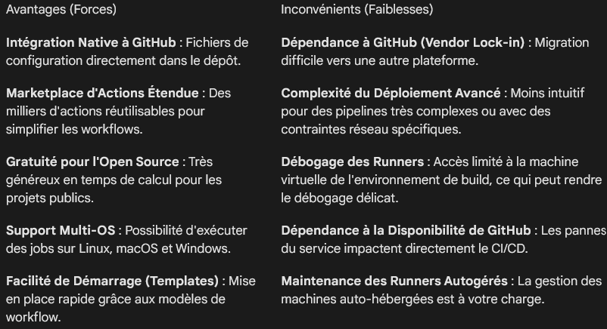
OK voilà pour la petite présentation, on va passer au concret. On va donc créer un ensemble de dossier et sous-dossier puis de fichiers. Et cela se passera à la racine du projet, là où se trouve le composer.json. On va se le faire directement sur GitHub ça vous aimé bien .
On va donc avoir plusieurs étapes pour créer cela :
- On se rend sur son repo GitHub
- Sur l’onglet principal du projet on clique sur ajouter, et créer nouveau fichier
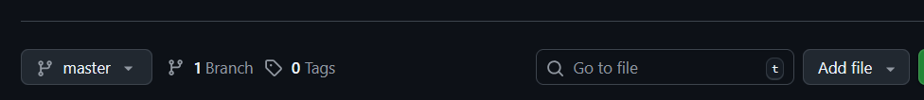
- Tapez exactement ce nom de fichier, c’ets une convention si vous voulez que cela fonctionne : .github/workflows/tests.yml
Et github va vous créer les dossier .github/worflows/
- Vous allez copier ce code en tenant bien compte des indentations c’est une fois encore extrêmement important (ou pour moins de risque copier-coller le depuis mon GitHub au pire)
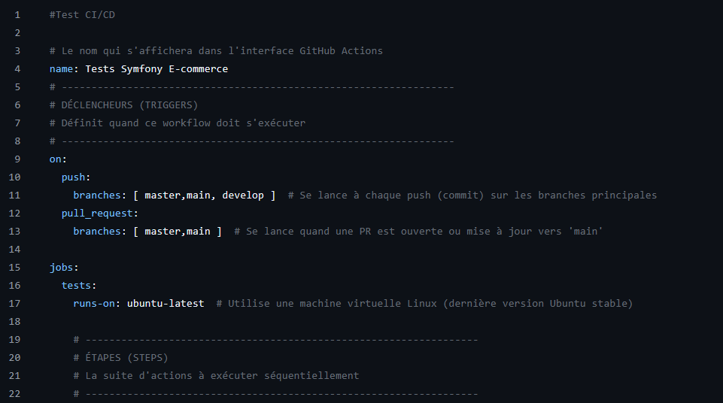
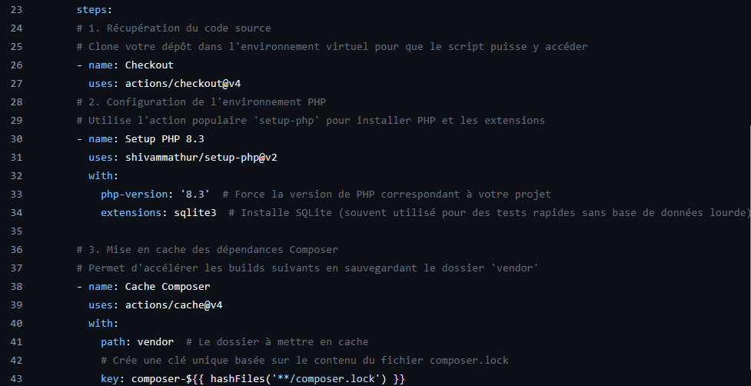
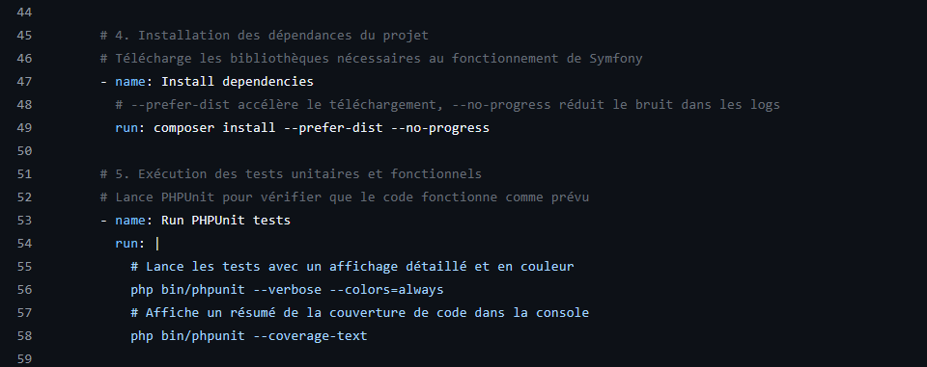
- On commit les changements
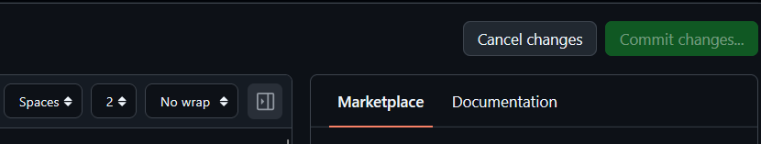
- Boom !! Vos test doivent fonctionner en auto a chaque push
- On vérifie l’exécution des test
- Onglet Actions
- Vous voyez « Test Symfony E-commerce » qui tourne eheh
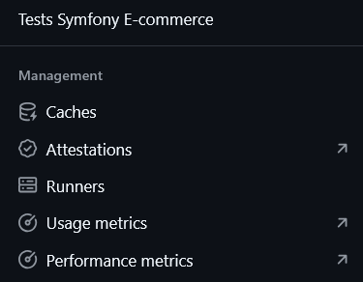
- Vous devez voir une case sur le droite (une grosse case d’ailleurs) qui vous dit There are no worflow runs yet, et c’est parfait et tout à fait normal, ça veut juste dire Ok le workflow est bien là, mais il n’a pas encore jamais été déclenché. Donc on va faire en sorte de le déclenché.
Donc pour déclencher le workflow une première fois on la vu dans le fichier que vous avez mis plus haut et bien il faut qu’un évènement se produise (trigger) dans votre cas un push ou une pr sur une des branches que l’on a configuré. Tant que vous n’avez rien poussé GitHub vous affiche ce message. On a donc deux options à ce stade ou bien vous faites un petit commit, donc dans le projet on fait :
- git commit –allow-empty -m “Test: trigger CiCD”
- git push origin main (ou master selon votre branche)
Dès que le push est fait allez voir dans Actions et vous verrez une ligne apparaitre, patienter et les test s’effectue, et voilà. Sinon option 2 :
- Vous modifier directement un fichier sur GitHub, par exemple votre Readme, vous cliquez sur le crayon et vous remplissez votre Readme, vous validez et cette modification créera un push et donc lancera vos test, on retourne dans Actions et vous devez voir apparaitre une ligne.
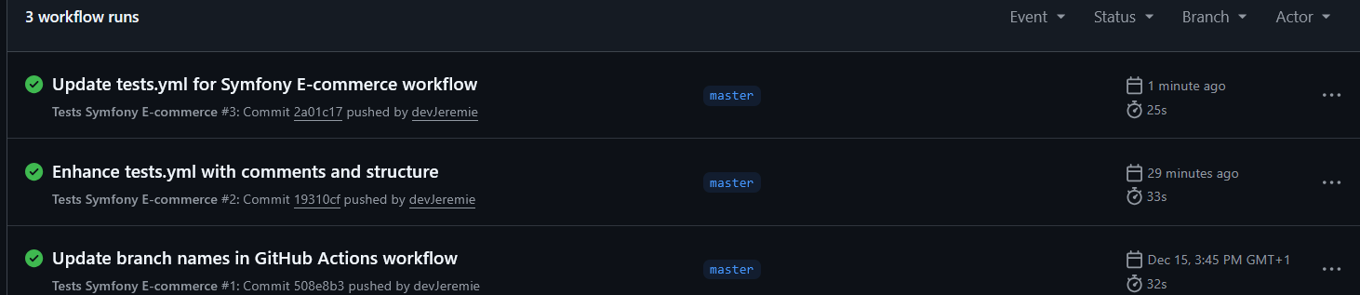
Voilà pour le pipeline CI/CD, à vous de jouer désormais.

